1．将函数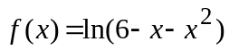展开为的幂级数。
解：，
∵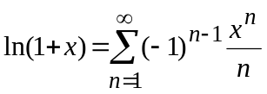，（ 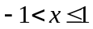），
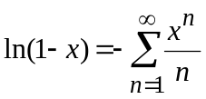，（ 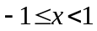），
∴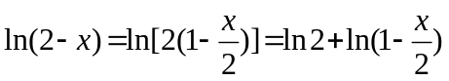
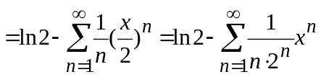，（ 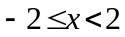）。
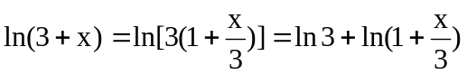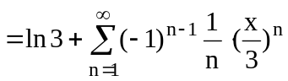
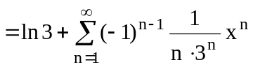，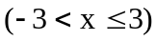。
∴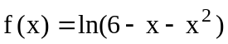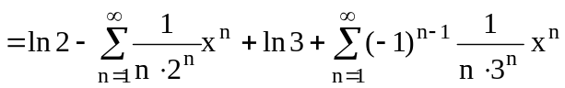
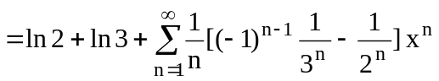，（ 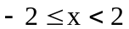）。

2．将函数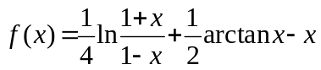展开成的幂级数。
解：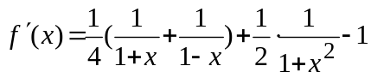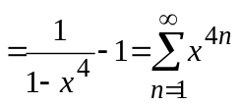，（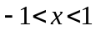）.
再积分，由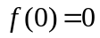，得
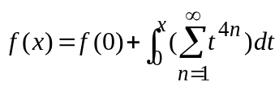 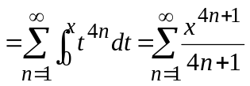，（）.

3．将函数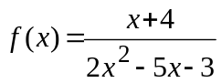展开成（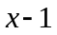）的幂级数，并指明展开式成立的区间。
解：令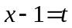，则
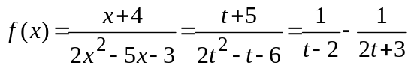，
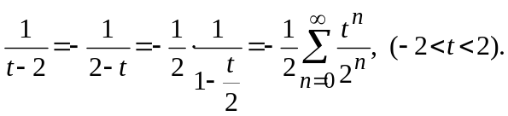
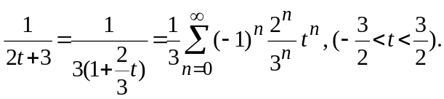
∴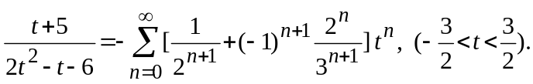
将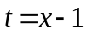代回，得
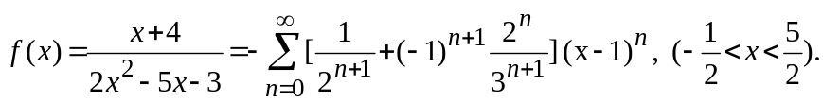

6.3.6幂级数应用举例
一、微分方程的级数解法
例1．求解初值问题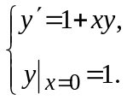
解：设方程的幂级数解为
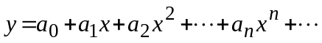， ①
其中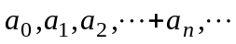为待定常数。
把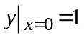代入①得：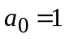，即有
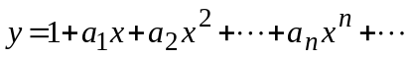 ②
对②逐项求导，得
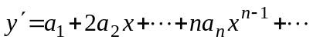 ③
把②和③代入方程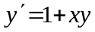，得
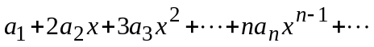
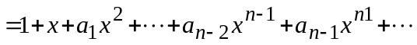，
两个幂级数相等，它们的同次幂的系数必须相等，即
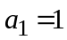， ，
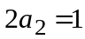， 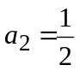，
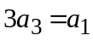， 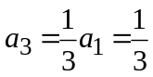，
当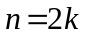时，有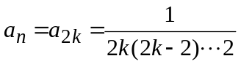，
当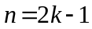时，有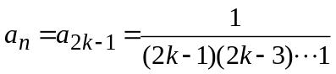；
∴求得微分方程满足初始条件的解为
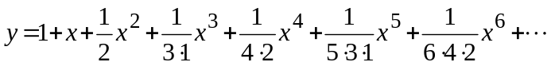，
此幂级数的收敛半径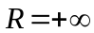。

二、复变量的指数函数 欧拉公式
设有复数项级数为 ①
其中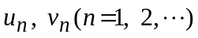为实常数（或实函数）。
若实部所成的级数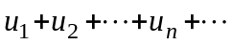 ②
收敛于和。
且虚部所成的级数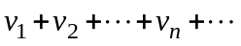 ③
收敛于和。
就说级数①收敛且其和为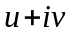。
若①的各项的模所构成的级数
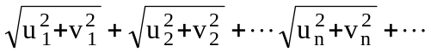 ④
收敛，则称级数①绝对收敛。
若级数①绝对收敛，
∵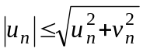，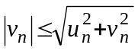，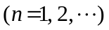
∴②、③收敛，从而级数①收敛。
考察复数项级数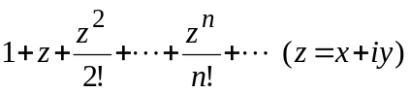.
可以证明它在复平面上是绝对收敛的。在轴上()，它表示指数函数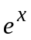，在整个复平面上我们用它来定义一个复变量指数函数，记为
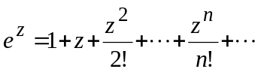（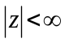）. ⑤
当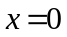，为虚数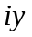，⑤成为
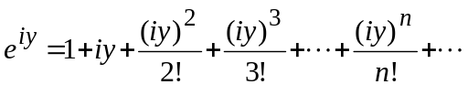
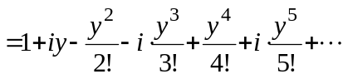
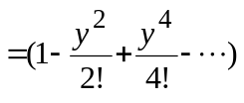+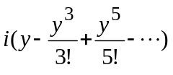
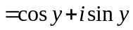.
把换写成,上式为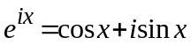. ⑥
若以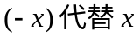，则可得
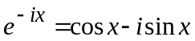. ⑦
⑥与⑦相加与相减，得欧拉公式：
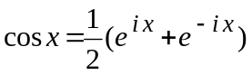 ，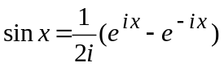。 ⑧
它建立了三角函数与指数函数之间的一种联系。

